第2节 液体的压强
第1课时 液体压强特点
1.知道液体压强产生的原因；
2.了解液体内部存在压强，记住液体内部压强的特点；
3.了解连通器及其特点。
液体压强产生的原因
●自主预习
阅读课本33面的内容，完成下列填空：
（1）液体能从容器侧壁的孔中喷出，说明液体对 侧面 有压强；
（2）喷泉中的水柱能向上喷出，说明液体内部 向上 也有压强；
（3）由于液体具有 流动性 ，液体内向 各个方向 都有压强。
●小组讨论
1.各小组分工合作，完成下图所示的实验：
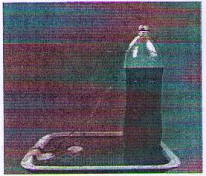
取加入红墨水的水，加入到侧壁有孔的容器中，观察水柱流出的情景。由此可以得出结论：液体对容器壁 有 （“有”或“无”）压强。
2.讨论：手托书本时会感到书本对手的压强，这是因为书本受重力的作用。同固体一样，液体也受到重力作用，那么支撑它的物体(容器底)受液体的压强吗？
结合实验，可以得出结论：液体对容器的底 有 (“有”或“无”)压强.
3.思考：和固体相比，液体为什么会对容器壁有压强呢？
通过观察扎孔的矿泉水瓶中的水会流出，我们知道液体对容器壁有压强的原因是液体具有 流动性 。
结论：液体压强产生的原因：液体受到 重力 且具有 流动性 。
●教师点拨
因为液体要受到重力作用，所以会对支持它的容器底产生压强；液体具有流动性，所以也会对阻碍它流动的容器壁产生压强.
●跟踪训练
1.如图所示，甲图在两端开口的玻璃管的下方扎上橡皮膜.乙图在侧边开口处扎上橡皮膜，出现如图的现象，则甲图说明了 液体对容器底部有压强 ，乙图说明了 液体对容器壁有压强 。

液体内部压强特点
●自主预习
阅读课本33、34面，完成下列填空：
1.压强计是测量液体内部压强的仪器。若液体内部存在压强，放在液体里的薄膜就会发生形变，U形管左右两侧液面就会产生 高度差 ，高度差的大小反映了薄膜所受压强的大小。
2.在液体内部的同一深度，向各个方向的压强都 相等 ；深度越深，压强越 大 ；液体内部压强的大小还跟液体的 密度 有关，在深度相同时，液体的 密度 越大，压强越大。
●小组讨论
各小组分工合成，完成课本上图9.2－2所示的实验：
①将压强计的探头伸入水中，并朝向不同方向，发现U形管左右两侧液面 存在高度差 ，说明液体内部朝向各个方向都 有 (“有”或“无”)压强.
②保持探头中心在水中同一深度处，使橡皮膜朝向不同方向，发现U形管左右两侧液面产生的高度差 相等 (“相等”或“不相等”)，说明在相同液体的同一深度处，朝向各个方向的压强都 相等 (“相等”或“不相等”).
③增大探头在水中的深度，发现U形管左右两侧液面产生的高度差变大，说明液体的压强随深度的增加而 增大 (“增大”或“减小”).
④将探头分别放在酒精、水、盐水的相同深度处，发现U形管左右两侧液面产生的高度差 不相等 (“相等”或“不相等”)，说明液体的压强与液体的密度有关，处在不同液体的同一深度密度大的液体的压强 大 。
结论：液体内部压强的规律：液体内部朝向 各个方向 都有压强；在同一深度朝向各个方向的压强都 相等 ；液体内部的压强随深度的增加而 增大 ；液体的压强还与液体的 密度 有关。
●教师点拨
由于在同一深度处，液体朝向各个方向的压强相等，我们只要算出某一深度处竖直向下的压强就可以了。
●跟踪训练
1.1648年帕斯卡做了著名的“裂桶实验”，如图所示．他在一个密闭的、装满水的木桶桶盖上插入一根细长的管子，然后在楼房的阳台上往管子里灌水．结果，只灌了几杯水，桶竟裂开了．该实验现象说明了决定水内部压强大小的因素是（ B ）
Ａ．水的密度 Ｂ．水的深度 Ｃ．水的体积 Ｄ．水的重力
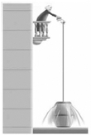
2.如图，两根相同的管中盛有同种相同质量的液体，这两个试管底部受到的压强相比较（ ）
A. 甲大 B. 乙大 C.一样大 D.无法比较
3.如图所示，是用压强计探究内部压强的情境
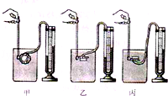
（1）把探头放入水中，通过观察U型管两边液面的高度差来判断探头处水的压强的大小，高度差越大，水的压强 越大 （选填“越大”或“越小”）；
（2）比较甲图、乙图和丙图，可以得到：在同一深度，液体内部向各个方向的压强 相等 ；
（3）在乙图中把探头慢慢下移，可以观察到U型管两边液体的高度差增大，从而得到：在同一种液体里，液体的压强随 深度 的增加而增大；
（4）在乙图中，若只将烧杯中的水换成盐水，其他条件不变，则可以观察到U型管两边液体的 高度差变大 ．
4.如图所示，一个烧杯底部标有a、b、c三点，并装有适量的水，如甲图平放时，三点的压强p_{a}、p_{b}、p_{c}的关系是p_{a}=p_{b}=p_{c}，若把杯子放置在斜面上时，三点压强p_{a}、p_{b}、p_{c}的关系是p_{a}>p_{b}>p_{c。}
连通器
●自主预习
阅读课本第36、37面内容，完成下列填空：
1.连通器定义：上端 开口 ，下端 相连通 的容器叫连通器.
2.连通器里的同种液体不流动时，各容器中的液面高度总是 相同的 。
3.列举常见的连通器： 水壶 、 锅炉的水位计 、 排水管的U形“反水弯”、长江三峡的船闸 。
●小组讨论
1.推导连通器的原理(观看连通器课件)：
设想连通器底部正中央有小液片AB，由于液体不流动，所以小液片AB 静止 ，由二力平衡的条件可知，液片AB两边受到的压力 相等 ，因此液片AB两边受到的压强相等，连通器内装有同一种液体，左右两边的液柱的密度相等，根据液体的压强计算公式 p=ρgh 可以知道，只有两个液柱的高度相同时，两个液柱对AB的压强才相等，所以连通器内装有同种液体，在液体 不流动 时，各容器中的液面高度总是相同的(或者说各液面保持相平)。连通器原理：当连通器内装同种液体且液体不流动时， 各容器中的液面保持相平 。
2.观看船闸视频，分析船闸工作过程：
船由下游通过船闸驶向上游的示意图，A、B是两个阀门，C、D是两座船闸，当打开B时，下游跟闸室构成连通器，闸室内的水流出，待闸室里的水面跟下游水面相平时，打开D，船驶入闸室，关闭D和B，再打开A时，闸室跟上游构成连通器，上游的水流进闸室，闸室水位逐渐上升，待闸室水面跟上游水面相平时，打开C，船就可以驶出闸室，开往上游.
●教师点拨
1.只有连通器内装同种液体(或密度相同)且不流动时，液片静止：F_{左}=F_{右}，可得ρgh_{左}=ρgh_{右}，可得h_{左}=h_{右}.
2.讲述船闸的简单结构和船只从下游经船闸航行到上游的过程(讲述时，请同学看清“闸门”和“阀门”的位置和它们的开闭顺序，明确船闸就是一个巨大的连通器).
●跟踪训练
1.如右图所示，容器E、F内各盛液面在同一水平面的水，其间用一带阀门的斜管将两容器相连，当将管中央的阀门打开时，将发生的现象是(C)
A.水由E流向F，因为斜管左端比右端高
B.水由F流向E，因为F中的水比E中多
C.水不流动，因为两容器水面一样高
D.缺少条件，无法判断
2.下列设备没有利用连通器原理的是（ C ）
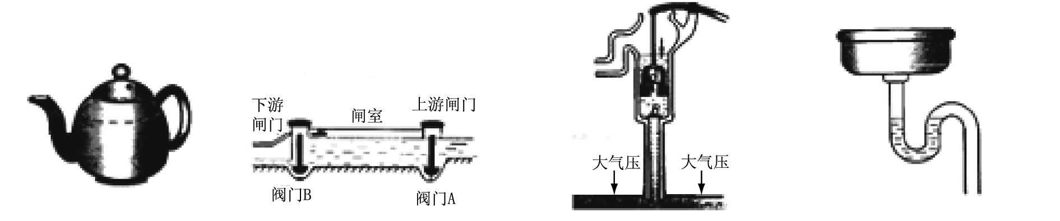
A．茶壶 B．船闸 C．活塞式抽水机 D．下水道存水管

教学至此，敬请使用学案当堂训练部分.

第2课时 液体压强的计算
液体压强计算公式
液体压强计算公式
●自主预习
下图是三个底面积相同的容器(容器壁厚忽略不计)，装有同种液体，试比较液体对各容器底部受到液体的压力F与液体自身重力G的大小关系：
F_{甲}<G_{甲} F_{乙}=G_{乙} F_{丙}<G_{丙}
●小组讨论
请同学们思考：如图所示，液面下的h米深的A点，是否受到液体的压强？如果受，液体产生的压强的方向怎样？具体的值是多大呢？
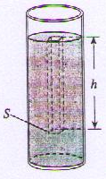
讨论：
①处在同种液体同一深度各点的压强有什么特点？
②能否用我们已经学过的计算压强的公式p=F/S进行解答？
③所取面以上的液体柱重力如何表达？
；
④液面下h米深的压强如何计算？方向如何？
、 。
总结：液体压强计算公式p=ρgh，由此公式可知：液体内部的压强大小跟 液体密度 和 所处液体深度 有关。
●教师点拨
1.液体压强是由于液体重力而产生的，重力的方向是竖直向下的。因此，液体内部任意面上所受到的压力大小就等于此面竖直方向上的液体柱的重力。
2.公式p=F/S是压强的定义式，适用于固、液、气所有压强计算(用于液体和气体压强时要注意压力F的大小与重力的关系，只有F=G时可用此公式)。由此公式推导得到的液压计算公式p=ρgh适用于一切液体压强计算，也适用于计算规则形状（柱状）固体压强.
●跟踪训练
1.2011年9月18 日渠江流域发生了严重洪涝灾害。某地水库堤坝坝底水深已达30m，严重威胁着下游群众的生命安全，此时堤坝底部受到水的压强为 3.0×10⁵ Pa。若该水库堤坝所能承受的最大压强为3.2×10⁵Pa，则最多还允许水位上涨 2 m（g=10N/Kg）。
2.一只木桶能装多少水，并不取决于桶壁上最长的那块木板，而恰恰取决于桶壁上最短的那块。已知桶壁上最长的木板长为0.5m，最短的木板长为0.2m，桶底内部底面积为4×10^{－2}㎡，如图8所示。当桶装足够多的水时，桶底受到水的压强约为 2000 Pa，桶底受到水的压力约为 80 N（g取10N/kg）。
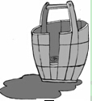
3.据《人民日报》悉，2012年6月3日，远洋科学考察船“向阳红09”，在搭载“蛟龙”号潜水器和数十名科学工作者后，驶向太平洋的马里亚纳海沟，挑战7000m的深潜记录。（海水的密度ρ_{海水}=1.03×10³kg/m³，g=10N/kg ）（1）“蛟龙”号潜水器的质量约为2.2×10⁴kg，它受到的重力大约是多少牛顿？（2）若“蛟龙”号下潜到7000m深度，它将受到海水的压强是多少帕斯卡？
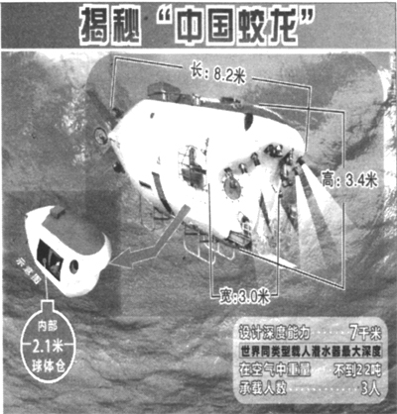
解：(1) G= mg=2.2×10⁴kg×10N/kg=2.2×10⁵N
（2）P=ρ_{海水}gh = 1.03×10³kg/m³×10N/kg×7×10³m=7.21×10⁷Pa
4.如图所示，水平桌面的中央放着一个圆形鱼缸，重为30N，其底面积为1200cm²，浴缸内装有0.2m深的水，水的质量是27kg(g=10N/kg)，请计算：
①鱼缸内所装水的重力；
②鱼缸底部受到的水的压强；
③鱼缸对桌面产生的压强.
解：①鱼缸内所装水的重力G_{水}=mg=27kg×10N/kg=270N.
②鱼缸底部受到的水的压强p=ρ_{水}gh=1.0×10³kg/m³×10N/kg×0.2m=2000Pa.
③1200cm²=0.12m²，
鱼缸对桌面产生的压强p=F/S=(270N+30N)/0.12m²=2500Pa.
教学至此，敬请使用学案当堂训练部分.

